7. Текст как информационный продукт. Правила работы с текстом. (3 кл)

В современном обществе лучшим является не тот, кто владеет силой или богатством, а тот, кто владеет большими объемами информации, знаний и успешнее применяет их. Третью часть всей информации, с которой работает человек, составляет текстовая информация. Текстовыми информационными продуктами являются рассказы, повести, стихи, басни, статьи в газетах, и др. Компьютер позволяет быстро и эффективно работать с различными текстами. Умение быстро и правильно работать с текстовой информацией является важным для каждого современного человека.
Текстовую информацию часто называют текстовыми данными. Компьютер не понимает смысла текста. Для компьютера текст — это цепочка символов, которые он может различать по их кодам (номерам).
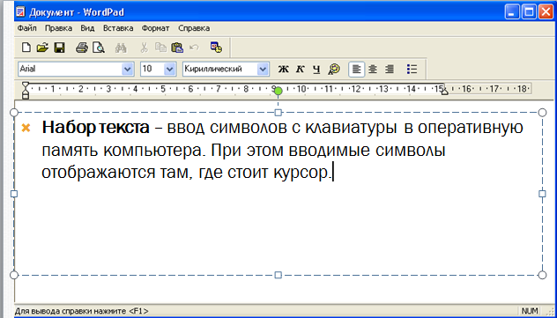
Если текст находится в компьютерной памяти, то его можно обрабатывать с помощью текстовых редакторов. Текстовый редактор — это прикладная программа, предназначенная для создания и обработки текстов. В настоящее время существует множество текстовых редакторов, от самых простых, до сложных текстовых процессоров. Например, Блокнот, Word Pad, Microsoft Office Word. Для их запуска можно воспользоваться главным меню компьютера, расположенном под кнопкой «Пуск». Все они имеют похожий внешний вид. Сверху находится строка заголовка, в которой можно видеть название программы и активного файла с текстом. Справа в этой строке находятся кнопки управления окном: свернуть, развернуть и закрыть. Под заголовком находится строка меню, под ней – меню панели инструментов (ленты с кнопками – командами). Ниже – линейка разметки. Самую большую часть окна занимает рабочее поле – место на экране, где располагается текст.
С помощью современных текстовых редакторов-процессоров можно:
набирать (создавать) текст – значит с помощью клавиатуры вводить в оперативную память компьютера символы (буквы, цифры, знаки препинания, пробелы и др.), составляющие текст. При этом почти все вводимые символы отображаются на листе – рабочем поле текстового редактора, расположенном на экране компьютера;
редактировать текст – значит исправлять ошибки: вставлять пропущенные символы, слова или удалять лишние, разбивать текст на строки, абзацы, копировать и перемещать фрагменты текста;
форматировать текст – значит красиво оформлять его: изменять размер, цвет, начертание символов, выравнивать текст;
открывать имеющиеся на диске текстовый файл – значит загружать его с диска в оперативную память компьютера;
сохранять созданный или изменённый текст – значит записать его из оперативной памяти компьютера на диск, создать текстовой файл;
вставлять в текст объекты – рисунки, таблицы, формулы, нестандартные символы, которых нет на клавиатуре;
печатать текстовый документ – значит выводить текстовый документ на бумагу с помощью принтера.
Для работы с текстом необходимо знать основные правила. Соблюдение этих правил помогает делать текст правильным, удобочитаемым, более доступным и понятным.
Правила работы с текстом
- Главным инструментом для работы с текстом на компьютере является клавиатура. Вводимые с клавиатуры символы появляются только там, где стоит текстовый курсор. Для перемещения текстового курсора в нужное вам место текста можно использовать клавиши со стрелками на клавиатуре или поставив указатель мыши на нужном вам месте, выполнить 1 ЛКМ.

- Открытие документа. Если текстовый документ уже существует на диске, его можно открыть двойным щелчком левой кнопки мыши по значку файла. Но не всегда при этом он открывается в нужной программе. Поэтому можно щёлкнуть на нём 1 раз правой кнопкой мыши и выбрать из появившегося контекстного меню команду «открыть с помощью…» и затем указать нужную программу. Если файл с данными открывается из уже открытой программы, то в строке меню необходимо найти команду «файл» - «открыть». Затем в появившемся окошке открыть двойными щелчками левой кнопки мыши «Мой компьютер», затем нужный диск, нужную папку, и нужный файл.
- Сохраняйте документ не только после окончания работы с ним, а и в середине работы (примерно каждые 10 минут). Это убережёт вас от случайной потери выполненной работы и облегчит её восстановление.

- Сохранение документа впервые. Сохраняя документ в первый раз, выбирайте команду «Файл» - «Сохранить как…», затем в появившемся диалоговом окне откройте проводник «Мой компьютер», затем нужный диск, нужную папку, наберите имя файлу, нужный тип файла обычно уже выбран компьютером, и его менять не требуется. После этого нажмите кнопку «Сохранить».

- Сохранение изменений в документе. Последующие сохранения изменений этого документа можно выполнять командой «Сохранить», не спрашивающей имени файла. При этом старое содержимое сохраняемого вами файла будет стёрто, а на его месте сохранится новая версия. На экране ни каких сообщений не появится.
Ввод текста
- Предложения следует начинать с большой буквы, а завершать точкой.
Правильно | НЕ правильно
Первое предложение. Следующее предложение. | Первое предложение Следующее предложение  Первое предложение, Следующее предложение.  первое предложение. следующее предложение.

- Не следует писать все слова БОЛЬШИМИ БУКВАМИ
Правильно | НЕ правильно
Начало предложения, СССР. Иванов, Петров. В России была Великая Отечественная война. | Собрание СОЧИНЕНИЙ. Рассказы о ТЕАТРЕ. ИВАНОВ, петров, германия.
Если набираются только заглавные (большие) буквы – выключите Caps Lock.

- Пробел ставится после знака препинания, а не перед ним. Между словами ставят только по одному пробелу!
Правильно | НЕ правильно
Первый. Второй. Третий!  первый, второй; третий  первый: второй, третий? | Первый.Второй.Третий !  первый ,второй;третий  первый :второй,третий ?

- Между цифрами и словами нужно вставлять пробел.
Правильно | НЕ правильно
1985 г.  XIX-XX вв. | 1985г.  XIX-XXвв.

- Пробелы с кавычками и скобками.
Слова пишутся слитно с кавычками или скобками, в которые они берутся. Перед открывающейся кавычкой или скобкой и после закрывающейся кавычки или скобки пробел нужен.
Правильно | НЕ правильно
(первый), «Второй»  первый (второй), третий "четвертый" | ( первый ), « Второй »  первый(второй), третий"четвертый"

- Клавиша Enter вводит невидимый символ конца абзаца и нажимается только в конце абзаца, чтобы завершить набранный абзац и перейти на новую строчку. Если необходимо завершить (разорвать) строчку внутри абзаца, используется сочетание клавиш Shift+ Enter.
мух│амор = муха
мор
Редактирование текста
- Заметив ошибку, не стирайте весь текст! Любую ошибку можно исправить.

- Если вы нажали Enter не там, можно удалить пустой абзац или соединить разрезанные строчки. Для этого нужно удалить невидимый символ конца абзаца, поставив курсор в конце верхней строки и нажав клавишу Delete (делит)
мухо| = мухомор
мор
- Красной волнистой линией компьютер подчёркивает слова, отсутствующие в его словаре. Это могут быть слова с ошибками или редко используемые слова (например, Клинцы, малако). Если слово содержит ошибку, её нужно исправить. Для быстрого исправления ошибок можно вызвать контекстное меню (1ПКМ) на подчёркнутом слове и из списка предлагаемых верных вариантов 1ЛКМ выбрать нужный, если он там есть. Если нет – исправить ошибку с помощью клавиатуры. Для этого передвинуть курсор к ошибке, стереть неверный символ и набрать правильный.
Обычно текстовые редакторы работают в режиме вставки символов, поэтому пропущенную букву или другой символ можно вставить на место, поставив туда текстовый курсор и нажав нужный символ на клавиатуре. Имеющийся текст подвинется вправо.
Однако, не все слова, содержащие ошибки, могут оказаться подчеркнуты компьютером.

- Зелёной волнистой линией компьютер выделяет неверно расставленные знаки препинания, неподходяще по стилю или по окончаниям слова, слишком длинные предложения. Однако не всегда он указывает на эти ошибки верно.
Форматирование текста
- Прежде, чем текст форматировать (менять цвет, начертание и т.п.), его необходимо выделить. (Нажать и протянуть левую кнопку мыши, фон под текстом перекрасится в серый цвет)

- Выравнивание абзацев выполняется соответствующими кнопками раздела «форматирование»
на панели инструментов. Пробелами ничего не выравнивают и не подвигают! Заголовки выравнивают по центру. Весь основной текст – по ширине.
по левому краю 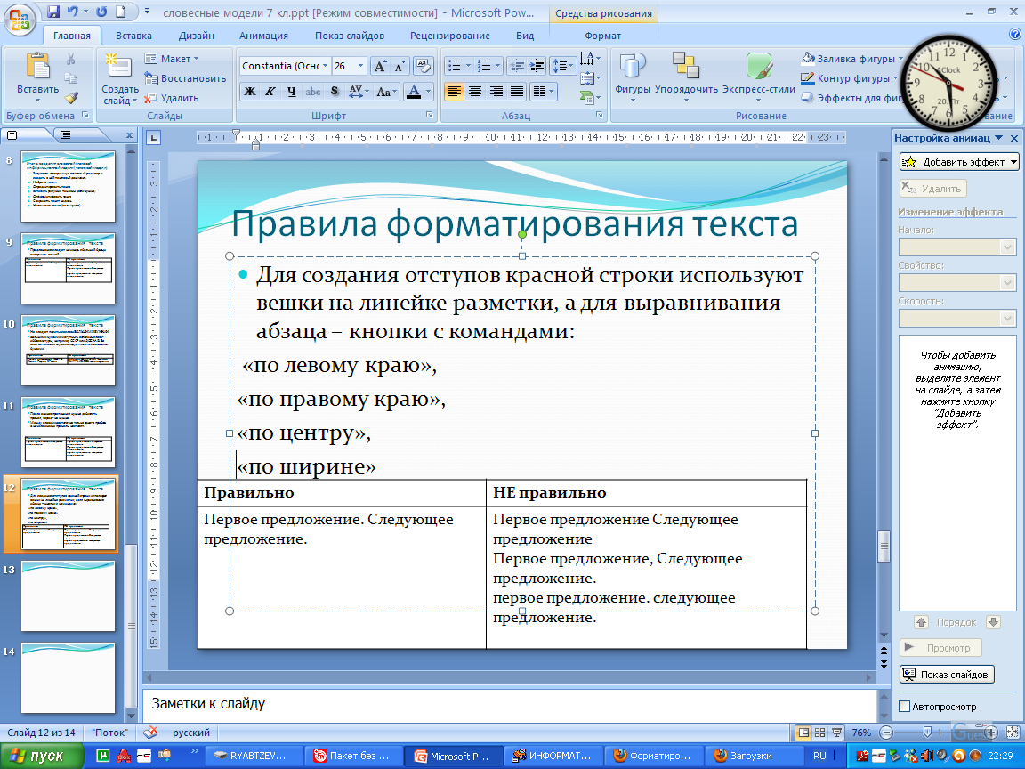, по центру, по правому краю , по ширине

- Для создания отступов красной строки используют вешки на линейке разметки, а не пробелы. Вешки не должны быть на полях.
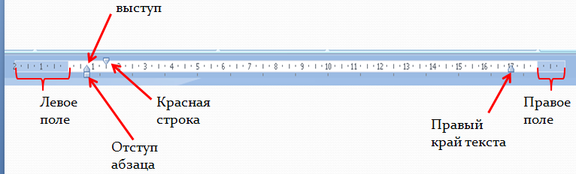

- Изменить размер символов (кегль) можно выделив текст и выбрав нужный размер на панели инструментов в разделе «форматирование».
